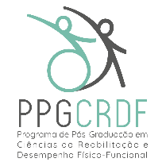

PROGRAMA DE MESTRADO EM CIÊNCIAS DA REABILITAÇÃO E DESEMPENHO FÍSICO-FUNCIONAL

Rua Eugênio do Nascimento, s/n – Bairro Dom Bosco

Juiz de Fora – MG – CEP: 36038-330 – (32) 2102-3256

E-mail: [mestrado.fisioterapia@ufjf.edu.br](mailto:mestrado.fisioterapia@ufjf.edu.br); Site: [www2.ufjf.br/](http://www.ufjf.br/mcreab)ppgcrdf/

AUTORIZAÇÃO PARA DIVULGAÇÃO DO INFOGRÁFICO

Eu,------------------------------------------------------------------------------------------, autor da dissertação de mestrado, intitulada “-------------------------------------------------------------------------------------------------------------------------------------------------------------------------------------------------------------------------------------------------------------------------------------------------------------------------------------------------------“, autorizo o Mestrado em Ciências da Reabilitação e Desempenho Físico-Funcional a divulgar o Infográfico.

Estou ciente que o Infográfico será disponibilizado em modo público e em responsabilizo pelas informações nele contidas. Por esta ser a expressão da minha vontade, declaro que autorizo o acima descrito, sem que nada haja a ser reclamado.

Juiz de Fora, ------- de ---------------- de ---------

--------------------------------------------------------------

Assinatura do autor